Prot. SG/22.018

Il 6 febbraio 2022
è deceduto nella nostra comunità di Luque (Paraguay),
il carissimo confratello
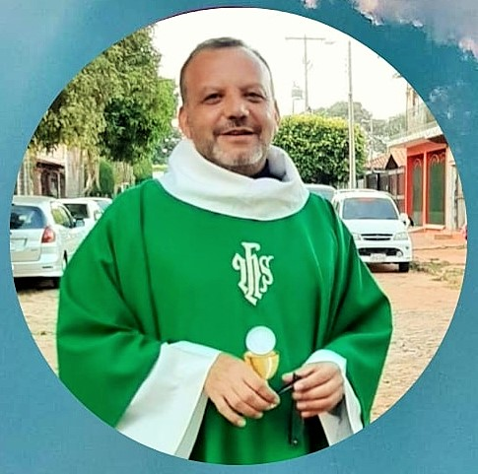


Sac. Gilberto GAUTO GOMEZ
Era nato a San Pedro de Ycuamandyú (Paraguay)
il 04 settembre 1970.
Aveva 51 anni di età, 30 di professione e 21 di sacerdozio.
Apparteneva alla Provincia
“Nuestra Señora de la Guardia” – Argentina
P. Gilberto entrò in Congregazione nella nostra casa di Mariano Roche Alonso (Paraguay) dove fece il Postulato. Passo poi a Claypole (Argentina) per il Noviziato e a San Miguel per la formazione Filosofico-Teologica.
Dopo l’ordinazione torno i Paraguay dove fu Vice Parroco ad Assunción e poi formatore degli aspiranti nel seminario di Lambaré.
Lavorò in seguito, sempre nella pastorale parrocchiale; 2007-2008 come Viceparroco a Itatì; dal 2008 al 2013 alla Parrocchia di Claypole- Luján, prima come Vicario e poi come Parroco; dal 2014 al 2018 alla Parrocchia del Rosario di Mayor Martínez (Paraguay).
Quando fu accettata la Parrocchia di Luque, nell'Arcidiocesi di Assuncíon (Paraguay) nel 2019, fu scelto come primo parroco e direttore della Comunità. E qui che lo colse la morte dopo una lunga e sofferta malattia.
Requiescat in pace!

“I Figli della Divina Provvidenza esprimono la loro comunione anche suffragando generosamente i confratelli defunti. Ricevuta notizia della morte di un confratello, le comunità si raccolgono in preghiera per lui. Lo ricordano nella santa Messa e recitano per lui, per tre giorni, il santo rosario. In suffragio di lui ogni casa della Congregazione cura la celebrazione di una santa Messa, cui assiste possibilmente la comunità”. (Norme 41)

